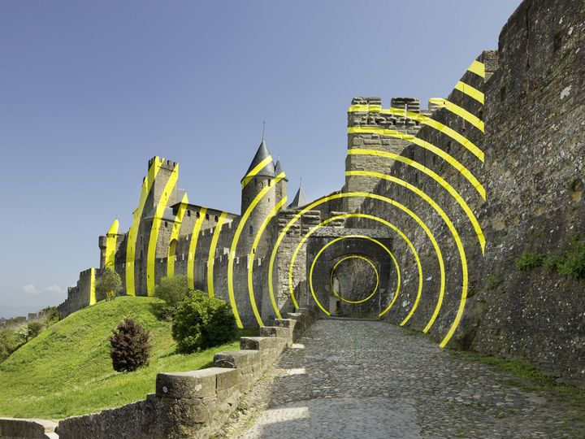
Le Centre des monuments nationaux a choisi de célébrer le 20e anniversaire de l’inscription de la cité de Carcassonne au Patrimoine mondial de l’Unesco en faisant appel à l’artiste Felice Varini. Invité dans le cadre de la 7e édition d’In Situ Patrimoine et art contemporain, il a réalisé une œuvre sur le versant ouest de la cité qui fut, au XIXe siècle, le théâtre des premiers travaux de restauration de Viollet-le-Duc, visibles depuis la ville basse. Les « Cercles concentriques excentriques » sont visibles en libre accès depuis la montée d’Aude jusqu’au 30 septembre 2018.Felice Varini est internationalement reconnu pour ses interventions dans l’espace urbaine. Il conçoit et réalise ses peintures en définissant un point de vue à partir duquel une forme géométrique se développe en prenant appui sur l’architecture. Dès que l’on quitte ce point de vue, dès que le spectateur se déplace, la forme de l’anamorphose se fragmente et engendre une infinité d’autres points de vue. En s’inspirant de l’architecture de la cité, Felice Varini a défini une succession de « Cercles concentriques excentriques » qui modifieront profondément la perception spatiale du lieu et la vision du monument. L’œuvre se déploie sur les murs et tours d’enceinte révélant une lecture inédite de l’architecture, à la fois contemplative et dynamique. Le point de vue choisi par l’artiste est situé à la montée de la porte d’Aude, qui lie cité et bastide
Pluralité de points de vue
Dans sa déambulation, notamment au sein du château comtal et des remparts de la cité de Carcassonne, le visiteur est amené à découvrir une infinité de points de vue différents sur la forme peinte et sur les différents éléments architecturaux de la forteresse médiévale. Le procédé technique élaboré par l’artiste consiste à recouvrir les surfaces des murs par de très fines feuilles d’aluminium peintes, posées par ses assistants et une équipe de cordistes. En lien permanent avec les services de conservation de l’Etat, la réalisation de cette œuvre s’est effectuée dans le plus grand respect de ce monument historique remarquable.

